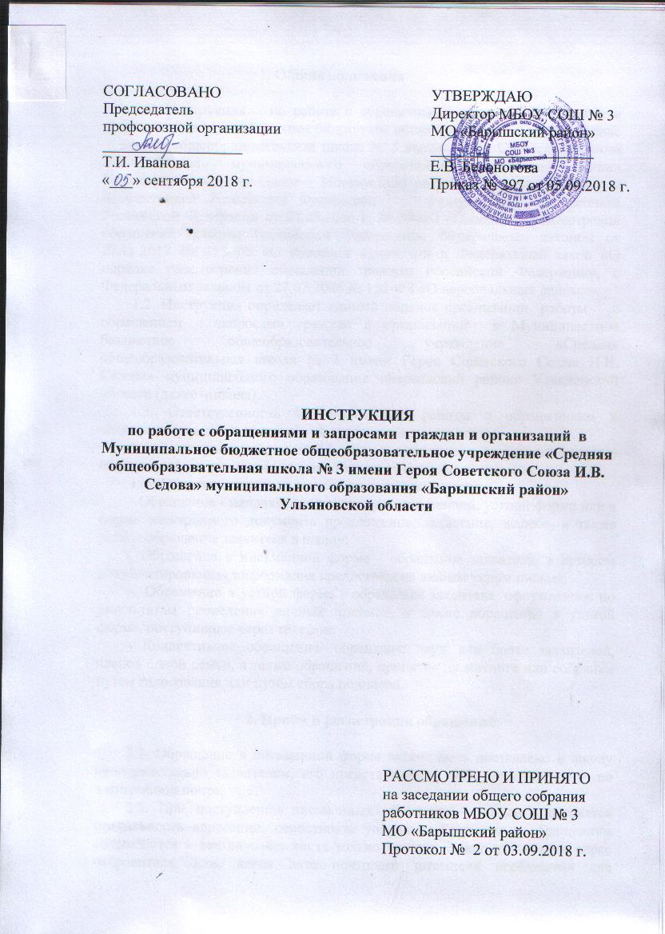

1. Общие положения

1.1. Инструкция по работе с обращениями и запросами граждан и организаций в Муниципальное бюджетное общеобразовательное учреждение «Средняя общеобразовательная школа № 3 имени Героя Советского Союза И.В. Седова» муниципального образования «Барышский район» Ульяновской области (далее - Инструкция) разработана в соответствии с Конституцией Российской Федерации, Федеральным законом Российской Федерации от 02.05.2006 г. № 59-ФЗ «О порядке рассмотрения обращений граждан Российской Федерации», Федеральным законом от 27.11.2017 № 355-ФЗ «О внесении изменений в Федеральный закон «О порядке рассмотрения обращений граждан Российской Федерации», с Федеральным законом от 27.07.2006 № 152-ФЗ «О персональных данных».
1.2. Инструкция определяет единый порядок организации работы с обращением и запросами граждан и организаций в Муниципальное бюджетное общеобразовательное учреждение «Средняя общеобразовательная школа № 3 имени Героя Советского Союза И.В. Седова» муниципального образования «Барышский район» Ульяновской области (далее –школа).
1.3. Ответственность за организацию работы с обращениями и запросами граждан и организаций возлагается на директора.
1.4. Регистрации обращений и запросов граждан и организаций (далее- обращения ) в адрес школы осуществляется заведующей канцелярией.
1. 5. Основные термины, используемые в инструкции:
- Обращение - направленное в школу в письменной, устной форме или в форме электронного документа предложение, заявление, жалоба, а также устное обращение заявителя в школу;
- Обращение в письменной форме - обращение заявителя, в котором документированная информация предоставлена любым типом письма;
- Обращение в устной форме - обращение заявителя, оформленное по результатам проведения личных приёмов, а также обращение в устной форме, поступившее через телефон;
- Коллективное обращение- обращение двух или более заявителей, членов одной семьи, а также обращение, принятое на митинге или собрании путем голосования или путём сбора подписей.

2. Приём и регистрация обращений

2.1. Обращение в письменной форме может быть доставлено в школу непосредственно заявителем, его представителем, поступать по почте, по электронной почте.
2.2. При поступлении письменных обращений граждан проверяется правильность адресации, целостность упаковки. Конверты к обращениям сохраняются в тех случаях, когда только по ним можно установить адрес отправителя, или, когда дата почтового штемпеля необходима для подтверждения времени отправления и получения обращения, а также в других необходимых случаях.
2.3. Конверт распечатывается, проверяется наличие в нём текста письменного обращения и наличия документов. Документы, поступившие вместе с обращением (копии паспорта, военного билета, трудовой книжки и другие), являются приложением к обращению.
2.4. Обращение, поступившее в электронном виде (по электронной почте), распечатывается. В обращении гражданин в обязательном порядке указывает свои фамилию, имя, отчество, адрес электронной почты, по которому должен быть направлен ответ, уведомление о переадресации обращения. Гражданин вправе к такому обращению приложить необходимые документы и материалы в электронной форме.
2.5.Конверты с пометкой «лично», рассматриваются на общих основаниях, в соответствии с настоящей инструкцией.
2.6.Обращения в письменной форме регистрируются в журнале входящей корреспонденции (далее – журнал) в течение 3 рабочих дней со дня поступления обращения в школу.
2.7. При регистрации обращений граждан в левом нижнем углу лицевой стороны первого листа проставляется регистрационный номер и дата поступления.
2.8. Зарегистрированное обращение передаётся директору школы для последующей передачи специалисту школы (далее-исполнитель), в компетенцию которого входит решение поставленных в обращении вопросов, для их рассмотрения и подготовки письменного ответа гражданину.

3. Рассмотрение обращения (подготовка, направление ответа заявителю)

3.1. Обращение рассматривается в течение 30 дней со дня регистрации.
3.1.1.Информация о результатах исполнения поручения по рассмотрению обращения исполнитель предоставляет директору не позднее, чем за 4 дня до исполнения последнего дня установленного срока, если иное не предусмотрено законодательством или не прописано в поручении директора. Если последний день срока исполнения обращения приходится на нерабочий день, то оно подлежит исполнению не позднее рабочего дня, предшествующего нерабочему дню.
3.1.2. Коллективное обращение, поступившее в школу, рассматривается в течение 20 дней со дня его регистрации в школе.
3.4. В случае, если текст письменного обращения не поддаётся прочтению, ответ на обращение не даётся, о чём в течение 7 дней со дня регистрации обращения в школе, сообщается заявителю, направившему обращение, если его фамилия и почтовый адрес поддаются прочтению.
3.4.1. В случае, если текст письменного обращения не позволяет определить суть предложения, заявления или жалобы, ответ на обращение не даётся, о чём в течение 7 дней со дня регистрации обращения в школе, сообщается заявителю, направившему обращение.
3.6.Обращение в письменной форме по вопросам, не относящимся к компетенции школы, направляется в течение 7 дней со дня его регистрации в школе в соответствующий государственный орган, орган местного самоуправления или должностному лицу, в компетенцию которых входит решение поставленных в обращении вопросов, с уведомлением заявителя о переадресации обращения. Сопроводительный документ к обращению подписывается директором.
3.7. Обращение, в котором обжалуется судебное решение, в течение 7 дней со дня регистрации в школе возвращается заявителю, направившему обращение, с разъяснением порядка обжалования данного судебного решения
3.7.1.На обращение, содержащее предложение, заявление или жалобу, которые затрагивают интересы неопределённого круга лиц, в частности на обращение, в котором обжалуется судебное решение, вынесенное в отношении неопределённого круга лиц, ответ, в том числе с разъяснением порядка обжалования судебного решения, может быть размещен с соблюдением части 2 статьи 6 Федерального закона от 02.05.2006 № 59-ФЗ «О порядке рассмотрения обращения граждан Российской Федерации» на официальном сайте, о чем заявителю, в течение семи дней со дня регистрации обращения сообщается электронный адрес официального сайта,
3.7.2.В случае поступления письменного обращения, содержащего вопрос, ответ на который размещен на официальном сайте школы, гражданину, направившему обращение, в течение семи дней со дня регистрации обращения сообщается электронный адрес официального сайта, на котором размещен ответ по вопросу, поставленному в обращении, при этом обращение, содержащее обжалование судебного решения не возвращается.
3.8. Обращение в письменной форме, в котором содержатся нецензурные, либо оскорбительные выражения, угрозы жизни, здоровью, имуществу должностного лица школы, а также членов его семьи, вправе оставить без ответа по существу поставленных в нём вопросов, и сообщить заявителю о недопустимости злоупотребления правом.
3.9.В случае, если в обращении содержится вопрос, на который заявителю неоднократно давались письменные ответы по существу в связи с ранее направляемыми обращениями, и при этом в обращении не приводятся новые доводы или обстоятельства, директор вправе принять решение о безосновательности очередного обращения и прекращении переписки с гражданином по данному вопросу. О данном решении письменно уведомляется заявитель, направивший обращение.
3.10. В случае, если ответ по существу поставленного в обращении вопроса не может быть дан без разглашения сведений, составляющих государственную или иную охраняемую законом тайну, заявителю сообщается о невозможности дать ответ по существу поставленного в обращении вопроса в связи с недопустимостью разглашения указанных сведений.
3.11. В случае, если в письменном обращении не указаны фамилия заявителя, направившего обращение, и почтовый адрес, по которому должен быть направлен ответ, ответ на обращение не дается. Если в указанном обращении содержатся сведения о подготавливаемом, совершаемом или совершенном противоправном деянии, а также о лице, его подготавливающем, совершающем или совершившем, обращение подлежит направлению в государственный орган в соответствии с его компетенцией.
3.12. Решение о прекращении рассмотрения обращения по личному заявлению заявителя принимается директором.
3.13. При рассмотрении обращения исполнитель:
- обеспечивает объективное, всестороннее и своевременное рассмотрение обращения, в том числе с участием заявителя в случае необходимости;
- в установленном законодательством порядке запрашивает, в том числе в электронной форме, необходимые для рассмотрения обращения документы и материалы в государственных органах, органах местного самоуправления и у должностных лиц, за исключением судов, органов дознания и органов предварительного следствия;
- принимает меры, направленные на восстановление или защиту нарушенных прав, свобод и законных интересов заявителя, или разъясняет его законное право;
- обеспечивает подготовку письменного ответа заявителю по существу поставленных в обращении вопросов;
3.14. Ответ заявителю и информация по результатам рассмотрения обращения подписываются директором, либо лицом его замещающим.
3.15.Регистрация и отправка ответа заявителю осуществляется в течение 1 рабочего дня с момента подписания документа.

4. Организация личного приёма

4.1. Личный прием в школе проводится директором, его заместителями в соответствии с утвержденным графиком личного приёма.
4.2. В ходе личного приёма заявитель предъявляет документ, удостоверяющий его личность.
4.3. В случае подтверждения неоднократности обращения одного заявителя готовится информация обо всех поступивших ранее обращениях данного заявителя. Если по существу поставленных в обращении вопросов заявителю был дан ответ, то входе личного приёма ему может быть отказано в дальнейшем рассмотрении обращения.
4.4. При отсутствии документа, удостоверяющего личность заявителя, заявителю разъясняется право направить обращение в школу в письменной форме или в форме электронного документа.
4.4. На основании паспорта осуществляется оформление карточки личного приёма. Карточка личного приёма является документом внутреннего пользования и не подлежит выдаче на руки заявителю (приложение 1)
4.4.1.После заполнения карточки личного приёма заявитель ставит свою подпись, подтверждающую соответствие содержания карточки личного приёма изложению существа поставленных в обращении вопросов и выражающую его согласие на обработку персональных данных.
4.4.2. В ходе получения ответа на все поставленные в обращении вопросы в ходе личного приёма заявитель ставит подпись в графе: «Ответ на обращение получен в ходе личного приёма. От письменного ответа отказываюсь».
4.5. Обращения, поступившие в ходе личного приёма регистрируются в Журнале учёта личного приёма (приложение 2).
4.6. В ходе личного приёма заявитель имеет право оставить письменное обращение. Письменное обращение подлежит регистрации и рассмотрению в порядке, установленном настоящей Инструкцией.

5. Приём обращений в устной форме по телефону

5.1. Обращение в устной форме от заявителя может приниматься по телефону. В ходе беседы секретарь уточняет суть обращения, запрашивает у заявителя его фамилию, имя, отчество, его номер телефона. Секретарь осуществляет соединение заявителя с должностным лицом, в компетенцию которого входит решение вопросов, поставленных в устном обращении.
5.2. На обращение в устной форме, не требующее дополнительного изучения материалов, связанных с поставленными в обращении вопросами, при согласии заявителя ответ даётся должностным лицом непосредственно в ходе беседы.
Ответ по телефону может быть продублирован ответом в письменной форме, если в этом имеется необходимость, обозначенная заявителем.

6. Контроль за соблюдением порядка рассмотрения обращений

Директор осуществляет контроль за соблюдением порядка рассмотрения обращений в школу, анализирует содержание поступающих обращений, принимает меры по своевременному выявлению и устранению причин нарушения прав, свобод и законных интересов граждан.

7. Анализ и обобщение обращений.

7.1 Ежегодно по итогам за прошедший год проводится работа по анализу вопросов, содержащихся в обращениях, а также по результатам их рассмотрения.

8. Формирование и хранение дел по обращениям.

8.1. Обращения, копии ответов на них и документы, связанные с их решением формируются в дело по календарному году в соответствии с утвержденной номенклатурой. Документы в делах располагаются в хронологическом порядке в соответствии с регистрационным номером.
8.2. Сроки хранения документов по обращениям определяются в установленном законом порядке.
8.3. По истечении установленного срока хранения документы по обращениям уничтожаются в установленном порядке.

Приложение 1
к инструкции

КАРТОЧКА ЛИЧНОГО ПРИЁМА

Дата приёма_________________
Время приёма_______________

Ф.И.О._______________________________________________________________________________________
Дата рождения___________________________________________
Адрес места регистрации _______________________________________________________________________
Телефон ____________________
Частота обращения:____________________ Вид обращения __________________________________________
Льготы ______________________________________________________________________________________
Место работы ________________________________________________________________________________
( с согласия заявителя)
Сведения о доходе_____________________________________________________________________________
( с согласия заявителя)
Состав семьи__________________________________________________________________________________

Содержание __________________________________________________________________________________
_____________________________________________________________________________________________
_____________________________________________________________________________________________
_____________________________________________________________________________________________
_____________________________________________________________________________________________
_____________________________________________________________________________________________
_____________________________________________________________________________________________
_____________________________________________________________________________________________
_____________________________________________________________________________________________
_____________________________________________________________________________________________
_____________________________________________________________________________________________
_____________________________________________________________________________________________
_____________________________________________________________________________________________
_____________________________________________________________________________________________
_____________________________________________________________________________________________
_____________________________________________________________________________________________
_____________________________________________________________________________________________

Обращения в органы государственной власти, органы местного самоуправления, правоохранительные органы, судебные органы _____________________________________
_____________________________________________________________________________
Согласен с вышеизложенным содержанием устного обращения_______________________
_____________________________________________________________________________
Информирован (а) о том, что моё устное заявление с просьбой о личном приёме приравнивается к моему согласию, данному МБОУ СОШ № 3 МО «Барышский район»
(г. Барыш, ул. Степана Разина, д.25 А), с обработкой (сбор, передача, систематизация, накопление, хранение, уточнение и использование) в течение срока рассмотрения обращения и срока хранения (5 лет) с использованием и без использования средств автоматизации моих персональных данных.
С вышеизложенным согласен:_________________________________________
Ответ на обращение получен в ходе личного приёма.
От письменного ответа отказываюсь ___________________________________

Резолюция руководителя: ______________________________________________________________________
__________________________________________________________________________________________________________________________________________________________________________________________
_____________________________________________________________________________________________
_____________________________________________________________________________________________
_____________________________________________________________________________________________
_____________________________________________________________________________________________

Приложение 2
к инструкции

ЖУРНАЛ
учёта личного приёма граждан в МБОУ СОШ № 3
МО «Барышский район»

начато:
окончено:
Номер обращения, форма поступления | Ф.И.О., адрес заявителя | Аннотация обращения | Исполнитель
Контрольный срок исполнения:

Исполнено:

УТВЕРЖДАЮ
Директор МБОУ СОШ № 3
МО «Барышский район»
_____________________
Е.В.Белоногова
Приказ № 297 от 05.09.2018 г.

График личного приёма граждан

Ф.И.О., телефон | Должность | День недели | Время приема
Белоногова Елена Валериевна  88425324953 | Директор школы | понедельник,  среда | 13.00 - 16.00  15.00 - 16.00
Гурина Ольга Викторовна  88425324375 | Заместитель директора по учебно-воспитательной работе | Вторник,  пятница | 10.00-15.00
Локтева Светлана Валерьевна  88425324375 | Заместитель директора по учебно-воспитательной работе | Среда | 10.00-15.00
Герасимова Людмила Алексеевна  88425324375 | Заместитель директора по учебно-воспитательной работе | Понедельник,  четверг | 10.00-15.00

